

Emitir Boletos
Esta funcionalidade tem como objetivo emitir boletos para o cliente do imóvel, em favor de entidade beneficente selecionada. A funcionalidade pode ser acessada via Menu de Sistema, no caminho: GSAN > Cadastro > Emitir Boletos.
Feito isso, o sistema visualiza a tela abaixo:

Observação
Informamos que os dados exibidos nas telas a seguir são fictícios, e não retratam informações de clientes.
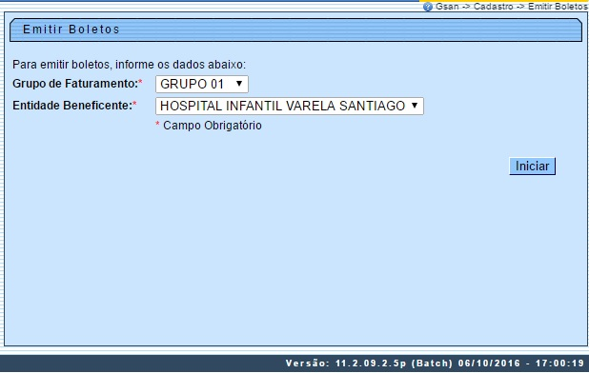
Acima, selecione obrigatoriamente o Grupo de Faturamento e a Entidade Beneficente e clique no botão . O processo de emissão de boletos é enviado para Batch.

Tela de Sucesso
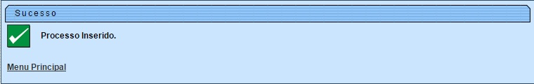

Preenchimento dos Campos
Campo | Orientações para Preenchimento
Grupo de Faturamento(*) | Campo obrigatório - selecione um dos grupos de faturamento disponibilizados pelo sistema.
Entidade Beneficente(*) | Campo obrigatório - selecione uma das entidades beneficentes para que sejam gerados os boletos no grupo de faturamento indicado.

Funcionalidade dos Botões
Botão | Descrição da Funcionalidade
 | Ao clicar neste botão, o sistema insere o comando para processamento em Batch.
Clique aqui para retornar ao Menu Principal do GSAN

